Отчет по лабораторной работе №7
Условие задачи
Исследовать действующую стратегию пополнения склада, после чего составить оптимальную.
Решение задачи
Рассмотрим историю пополнения склада фирмы DUCER для следующих товаров: 129, 738, 223.

В результате (для товара 129):
Количество товара на складе за рассмотренный период:
Для действующей стратегии: 7047
Для оптимальной стратегии: 7921
График состояния склада.
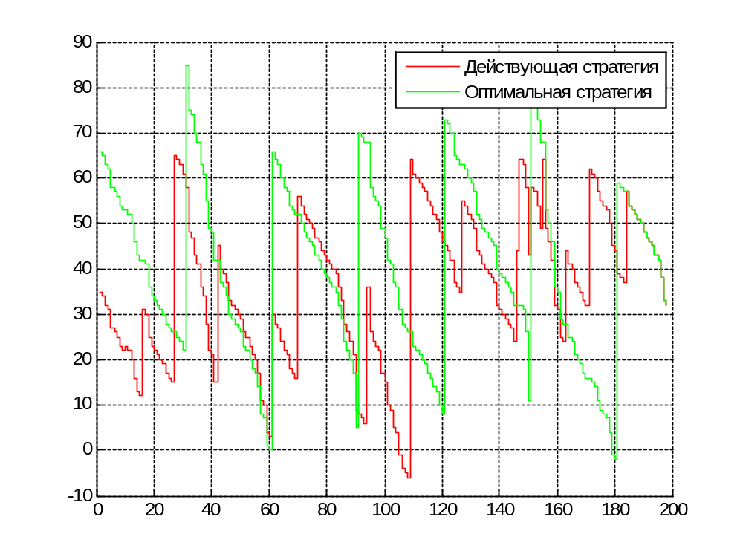
В результате (для товара 738):
Количество товара на складе за рассмотренный период:
Для действующей стратегии: 3918
Для оптимальной стратегии: 5401
График состояния склада.
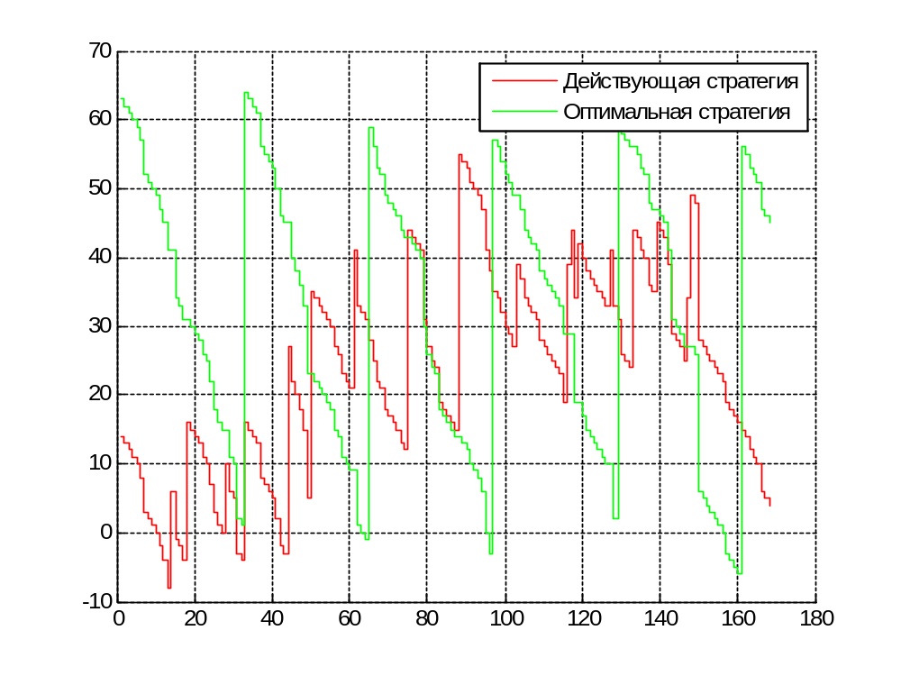
В результате (для товара 223):
Количество товара на складе за рассмотренный период:
Для действующей стратегии пополнения: 10751
Для оптимальной стратегии пополнения: 2727
График состояния склада.
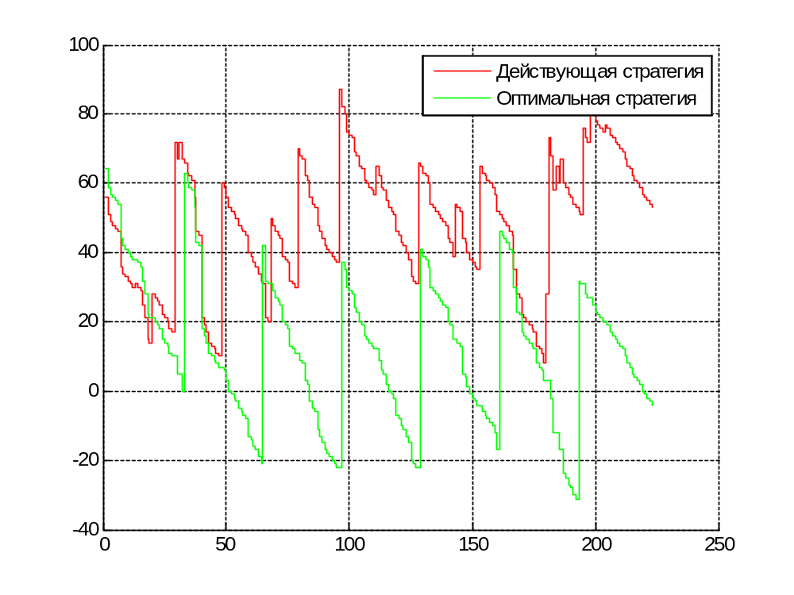

Теперь рассмотрим историю пополнения склада фирмы D+Z для следующих товаров: 1257, 1459, 1681.

В результате (для товара 1257):
Количество товара на складе за рассмотренный период:
Для действующей стратегии: 2958
Для оптимальной стратегии: 3380
График состояния склада.
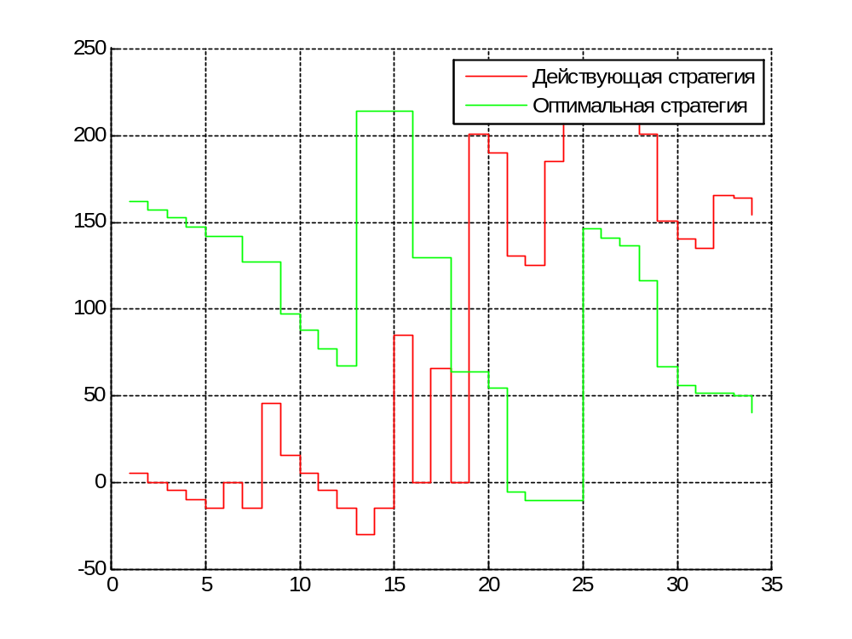

В результате (для товара 1459):
Количество товара на складе за рассмотренный период:
Для действующей стратегии: 100442
Для оптимальной стратегии: 50184
График состояния склада.
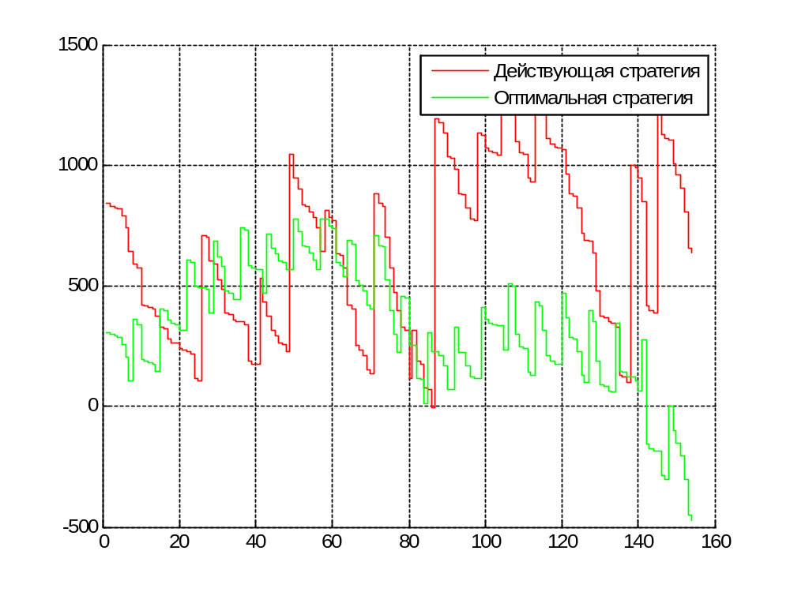

В результате (для товара 1681):
Количество товара на складе за рассмотренный период:
Для действующей стратегии: 5986
Для оптимальной стратегии: 2250
График состояния склада.
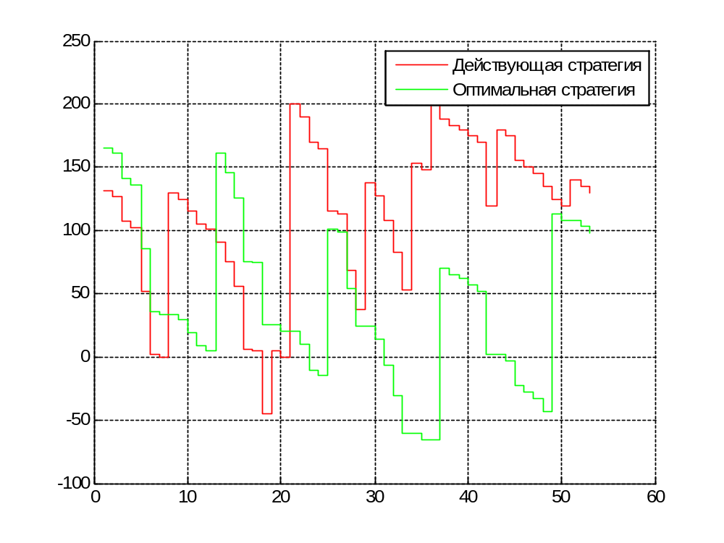

Вывод: matlab позволяет загружать и обрабатывать данные из Excel. Такая возможность является очень полезной, поскольку позволяет обрабатывать уже сформированные данные, которые могли получаться в ходе деятельности фирмы. При этом не приходится переносить эти данные вручную. Сформированные оптимальные стратегии зачастую лучше, поскольку фирма меньше заходит в долги, зачастую увеличивается количество товара, который проходит циклы закупки-продажи. При этом не производится больших закупок, в результате которых фирма теряет средства за длительное хранения непроданного товара.

